मुंबई विद्यापीठ, एम. ए सत्र चौथे (सीबीसीएस)
Project base Course at Department Of History,
University of Mumbai For the
Academic Year 2023-2024.

ऋषिकेश अनिल पोळ
हजेरी क्रमांक. ५७

मार्गदर्शक
डॉ.अनघा कांबळे
सहाय्यक प्राध्यापक
इतिहास विभाग
मुंबई विद्यापीठ

इतिहास विभाग, मुंबई विद्यापीठ,
विद्यानगरी, मुंबई - ४०० ०९८.
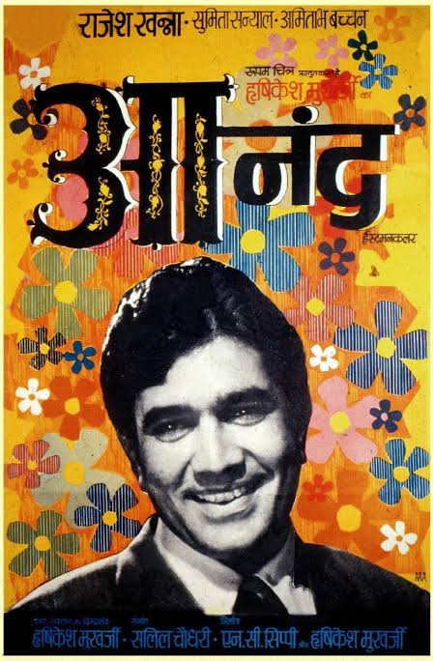एप्रिल २०२४

